ВНИМАНИЕ! Кормление безнадзорных животных – ЗАПРЕЩЕНО!
Любой человек испытывает жалость при виде голодного и замерзшего бездомного (безнадзорного) животного, но как бы мы к ним не относились, следует понимать, что их кормление не влияет на ситуацию в целом.
Кормление безнадзорных животных – это акт милосердия, накаляющий обстановку вокруг и без того сложной городской проблемы.
Это не только загрязняет дворы и прилегающую территорию, но и провоцирует безнадзорных животных сбиваться в стаи, что приводит к агрессивному поведению прикармливаемых животных. Животные начинают защищать территорию, которую считают своей и свою кормовую базу. Как правило, безнадзорное животное не проявляет агрессии к человеку, который его подкармливает, но относится враждебно к другим людям. И случаи, когда бездомные животные нападают на прохожих, на территории Московской области становятся все чаще, а более всего в них беззащитны дети.
ГРАЖДАНЕ, ПОМНИТЕ!!!
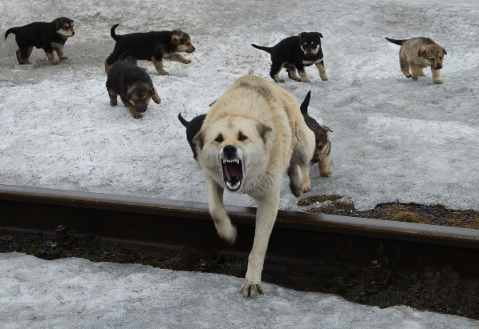
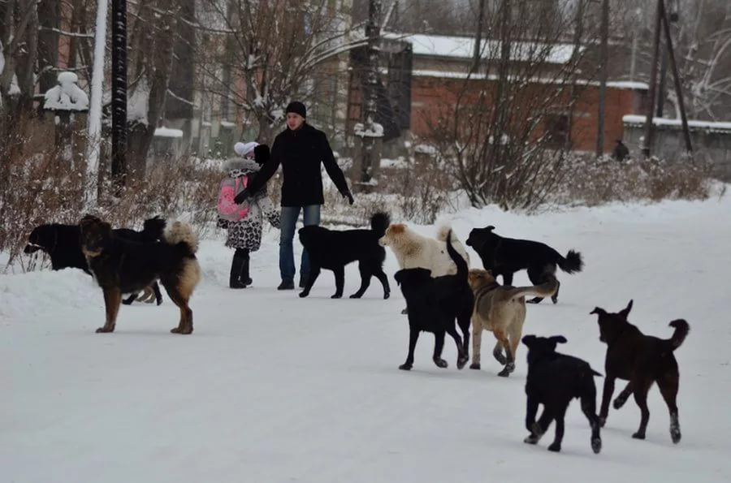
В ПЕРВУЮ ОЧЕРЕДЬ ВЫ НЕСЕТЕ ОТВЕТСТВЕННОСТЬ ЗА ИХ НАПАДЕНИЕ
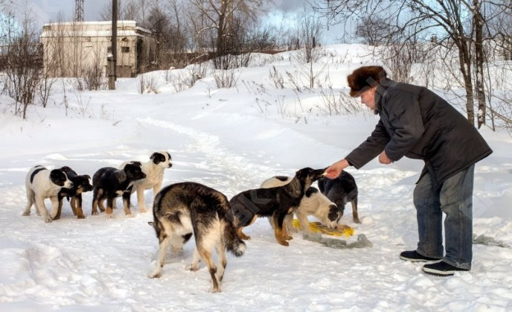

Лучше маленькая помощь, чем большое сочувствие – возьмите безнадзорное животное домой!

